Федеральное государственное бюджетное образовательное учреждение

высшего образования

«Саратовский государственный технический университет

имени Гагарина Ю.А.»

Кафедра «Прикладные информационные технологии»

**ОТЧЕТ**

**по лабораторной работе №5**

Студента группы б2-ПИНФ21

Нефедова Д. В.

Проверил

Иванов А. В.

Саратов, 2019

**Запросы и представления**

1. **Вывести всех сотрудников, которые находятся в отпуске** *(для директора)*

CREATE VIEW Сотрудники_в_отпуске

AS

SELECT Фамилия + ' ' + Имя + ' ' + Отчество AS [Полное имя], Статус

FROM dbo.Сотрудник

WHERE Статус = 'в отпуске'

GO

SELECT * FROM Сотрудники_в_отпуске

ORDER BY [Полное имя]

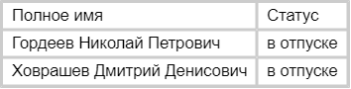

*Результат выполнения запроса.*

1. **Вывести всех сотрудников, которые находятся в отпуске** *(для директора)*

CREATE VIEW Сотрудники_в_командировке

AS

SELECT Фамилия + ' ' + Имя + ' ' + Отчество AS [Полное имя], Статус

FROM dbo.Сотрудник

WHERE Статус = 'в командировке'

GO

SELECT * FROM Сотрудники_в_командировке

ORDER BY [Полное имя]

*C:\Users\Максим\AppData\Local\Microsoft\Windows\INetCache\Content.MSO\9C06EE8F.tmp*

*Результат выполнения запроса.*

1. **Вывести всех сотрудников, которые находятся в отпуске** *(для директора)*

CREATE VIEW Сотрудники_на_больничном

AS

SELECT Фамилия + ' ' + Имя + ' ' + Отчество AS [Полное имя], Статус

FROM dbo.Сотрудник

WHERE Статус = 'на больничном'

GO

SELECT * FROM Сотрудники_на_больничном

ORDER BY [Полное имя]

*C:\Users\Максим\AppData\Local\Microsoft\Windows\INetCache\Content.MSO\86B04675.tmp*

*Результат выполнения запроса.*

1. **Вывести всех сотрудников, которые находятся в отпуске** *(для директора)*

CREATE VIEW Работающие_сотрудники

AS

SELECT Фамилия + ' ' + Имя + ' ' + Отчество AS [Полное имя], Статус

FROM dbo.Сотрудник

WHERE Статус = 'работает'

GO

SELECT * FROM Работающие_сотрудники

ORDER BY [Полное имя]

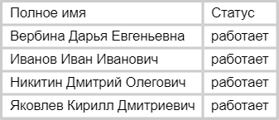

*Результат выполнения запроса.*

1. **Вывести всех сотрудников, которые заключали договора по купле-продаже помещений в текущем году** *(для директора)*

CREATE VIEW Сотрудники_заключавшие_договора_купли_продажи_помещений_в_текущем_году

AS

SELECT DISTINCT Фамилия + ' ' + Имя + ' ' + Отчество AS [Полное имя]

FROM dbo.Сотрудник JOIN dbo.Купля_продажа_помещения ON dbo.Купля_продажа_помещения.Сотрудник = dbo.Сотрудник.ID

WHERE DATEPART(YY, Дата_заключения_договора) = DATEPART(YY, GETDATE())

GO

SELECT * FROM Сотрудники_заключавшие_договора_купли_продажи_помещений_в_текущем_году

*C:\Users\Максим\AppData\Local\Microsoft\Windows\INetCache\Content.MSO\8A534891.tmp*

*Результат выполнения запроса.*

1. **Вывести список всех клиентов, заключавших договора по купле продаже земельных участков за последний год***(для директора и сотрудников)*

CREATE VIEW Клиент_заключавшие_договора_купли_продажи_земельных_участков_за_последний_год

AS

SELECT Фамилия + ' ' + Имя + ' ' + Отчество AS [Полное имя]

FROM dbo.Купля_продажа_земельного_участка JOIN dbo.Сотрудник ON dbo.Купля_продажа_земельного_участка.Сотрудник = Сотрудник.ID

WHERE DATEPART(YY, Дата_заключения_договора) = DATEPART(YY, GETDATE())

GO

SELECT * FROM Клиент_заключавшие_договора_купли_продажи_земельных_участков_за_последний_год

*C:\Users\Максим\AppData\Local\Microsoft\Windows\INetCache\Content.MSO\25E069C7.tmp*

*Результат выполнения запроса.*

1. **Вывести список помещений, для которых в этом месяце кончается срок аренды***(для директора и сотрудников)*

CREATE VIEW Помещение_срок_аренды_которых_истекает

AS

SELECT Адрес, Дата_окончания_аренды AS [Дата окончания аренды]

FROM dbo.Помещение JOIN dbo.Аренда_помещения ON dbo.Аренда_помещения.Помещение = Помещение.ID

WHERE DATEPART(MM, Дата_окончания_аренды) = DATEPART(MM, GETDATE())

GO

SELECT * FROM Помещение_срок_аренды_которых_истекает

ORDER BY [Дата окончания аренды] ASC

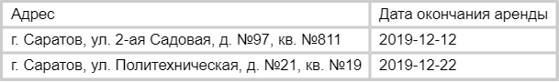

*Результат выполнения запроса.*

1. **Вывести список арендованных на данный момент помещения***(для директора и сотрудников)*

CREATE VIEW Арендованные_помещения

AS

SELECT Адрес, Дата_окончания_аренды AS [Дата окончания аренды]

FROM dbo.Аренда_помещения JOIN dbo.Помещение ON dbo.Аренда_помещения.Помещение = dbo.Помещение.ID

WHERE Дата_окончания_аренды > GETDATE()

GO

SELECT * FROM Арендованные_помещения

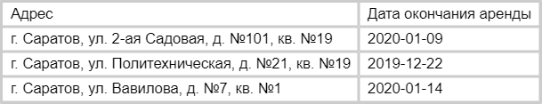

*Результат выполнения запроса.*

1. **Вывести список арендованных на данный момент земельных участков***(для директора и сотрудников)*

CREATE VIEW Арендованные_земельные_участки

AS

SELECT Адрес, Дата_окончания_аренды AS [Дата окончания аренды]

FROM dbo.Аренда_земельного_участка JOIN dbo.Земельный_участок ON dbo.Аренда_земельного_участка.Земельный_участок = dbo.Земельный_участок.ID

WHERE Дата_окончания_аренды > GETDATE()

GO

SELECT * FROM Арендованные_земельные_участки

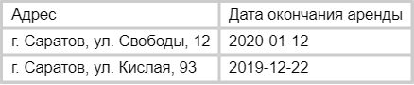

*Результат выполнения запроса.*

1. **Вывести список всех доступных для покупки помещений** *(для директора, сотрудников и клиентов)*

CREATE VIEW Доступные_для_покупки_помещения

AS

SELECT Владелец, Адрес, Кадастровый_номер, Стоимость, Тип, Количество_комнат, Жилплощадь, Общая_площадь

FROM dbo.Помещение

WHERE Доступно_для_покупки = 1

GO

SELECT * FROM Доступные_для_покупки_помещения

ORDER BY Стоимость ASC

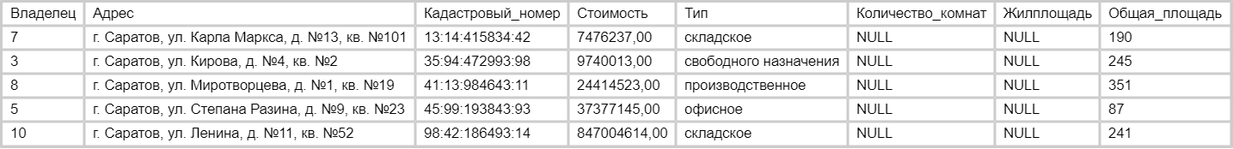

*Результат выполнения запроса.*

1. **Вывести список всех доступных для покупки земельных участков** *(для директора, сотрудников и клиентов)*

CREATE VIEW Доступные_для_покупки_земельные_участки

AS

SELECT Владелец, Адрес, Кадастровый_номер, Кадастровая_стоимость, Площадь

FROM dbo.Земельный_участок

WHERE Доступно_для_покупки = 1

GO

SELECT * FROM Доступные_для_покупки_земельные_участки

ORDER BY Кадастровая_стоимость ASC

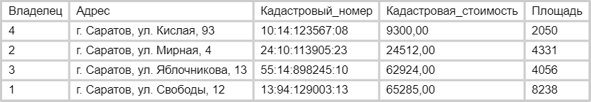

*Результат выполнения запроса.*